物理竞赛模拟题（二）参考答案

一.组合构件的倾倒

解：(1)组合刚体的运动存在两个阶段：组合刚体未与B分离时，它在绕O作定轴转动；组合刚体和B分离后，它开始做质心水平方向速度不变的平面运动。记系统转过θ时，刚体的角速度为ω，角加速度为β。

未分离时，组合刚体绕O作定轴转动，则由机械能守恒知

 (1)

代入JO得到

 (2)

②式两边对时间t求导得到角加速度

 (3)

由质心运动定理

 (4)

式中 代入，得到

 (5)

脱离时NB=0，从而得到

 (6)

(2)当时，

 (7)

特别地，当时角速度为

 (8)

而当时，刚体做质心水平速度不变的平面运动。则

 (9)

以O为基点，O的速度水平，则 于是有

 (10)

从开始，依动能定理，知

 (11)

式中刚体绕C的转动惯量 解得

 (12)

(3) 当时，

S=0 (13)

当时，圆盘向右发生水平移动和转动，注意到

 (14)

从而

 (15)

从θ0到θ积分得到

 (16)

评分标准：本题40分。

第(1)问11分，(1)式3分，(3)(4)(6)式各2分，(2)(5)式各1分。

第(2)问15分，(9)(10)(11)(12)式各3分，(8)式2分，(7)式1分。

第(3)问14分，(14)(15)式各4分，(13)(16)式各3分。

试题分析：本题主要考核了刚体的定轴转动和平面平行运动，需要明晰二者的区别，此外它还涉及到速度的牵连和一些数学运算技巧。

二.比耐公式

解：(1)可以直接写出质点的动力学方程为

 (1)

 (2)

(2)由横向运动方程知

 (3)

即角动量守恒，从而得到

 (4)

代入(1)式得到

 (5)

令r=1/u，则

 (6)

 (7)

代入(5)式即得u关于θ的微分方程为

 (8)

(3)代入万有引力的表达式F=-K/r²=-u²K得到



即

 (9)

类比简谐运动即可解出u的表达式为

 (10)

从而

 (11)

此即一个圆锥曲线的极坐标方程，其具体形式和A的值有关。

(4)将带有摄动力的力表达式



代入(8)得到

 (12)

解得

 (13)

 (14)

从而可知，θ每变化



质点即从一个远心点到了相邻的另一个远心点，从而进动角为

 (15)

这是一个负进动。

评分标准：本题40分。

第(1)问4分，(1)(2)式各2分。

第(2)问12分，(8)式4分，(3)(6)(7)式各2分，(4)(5)式各1分。

第(3)问6分，(10)式3分，(11)式2分，(9)式1分。

第(4)问18分，(15)式8分，(13)(14)式各2分，(12)式1分。

试题分析：本题以求解有心力场中质点轨迹的一般公式——比耐公式入手，引导考生推导出比耐公式，接着验证其正确性，最后用它来解决一个实际的物理问题。这种套路在今年的试卷中频频出现，旨在考核学生以所学为基础，对新模型的快速理解与解决的能力。

三. 正方形分形网络的等效电阻

解：(1)n=1时，容易得到

 (1)

n=2时，如图所示等效之。以求AB为例，左上和右上的小方格等效为 ，左下和右下使用Y-△变换。求AC时同理即可。根据等效电路可得

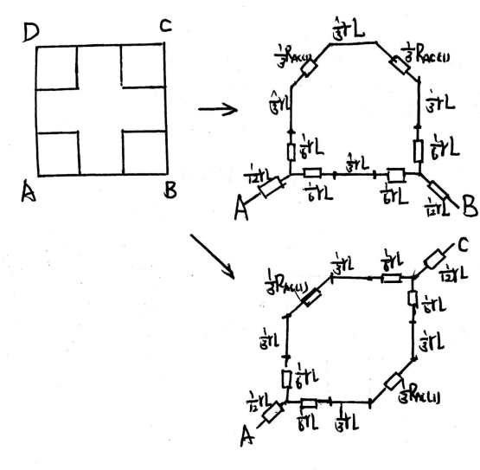

 (2)

(2)根据提示，一个三端网络可以等效为一个简单的Y形网络。则对于n=k的分形网络，可以选取A、B、C为三个外接的端口进行等效，如左下图所示。由于原网络中A、C为对称点，因此AO和CO段的等效电阻相同，设为xk，BO段的等效电阻设为yk。另外，对于n=k的分形网络，其四个角处的小分形网络即是n=k-1的分形网络的三分之一大小，于是可以将之按右下图那样等效。左右两个等效应该是等价的。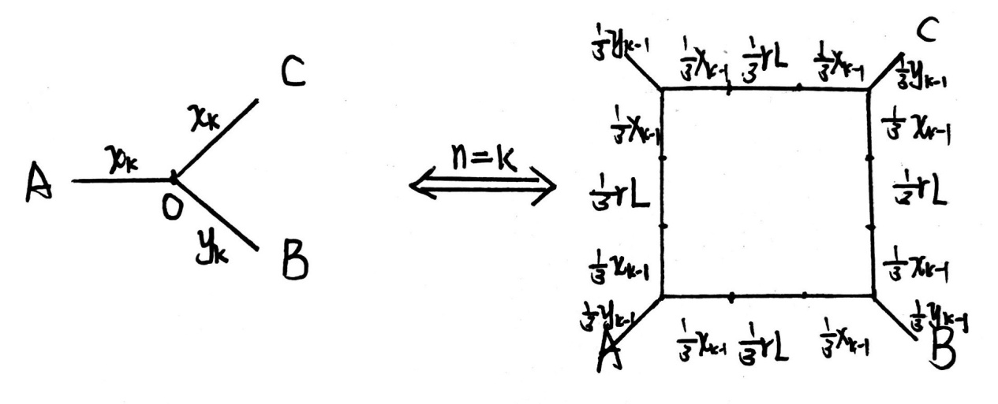

从而可以列出方程（k≥2）



整理得到

 (3)

 (4)

(3)式+λ×(4)式，得到

 (5)

为了能化为等比数列的形式，对应项系数应该成比例，即有

 (6)

解得

 (7)

于是有

 (8)

令，从而有

 (9)

利用数学技巧可以得到

 (10)

利用第一问的结果我们可以确定边界条件为

 (11)

于是可得(k≥2时)

 (12)

代入k=1发现也成立，从而上式对任意正整数成立。将ak和bk换回xk和yk即可解得

 (13)

根据 得到最终结果为

 (14)

.

评分标准：本题共40分。

第(1)问12分。(2)式每一个电阻4分，(1)式每一个电阻2分。

第(2)问28分。(3)(4)式各4分，(5)(6)式各2分，(7)式1分，(8)式2分，(10)式3分，(11)式1分，(12)式2分，(13)式1分，(14)式6分。

试题分析：第一问主要考察了简单等效电阻的计算。而在第二问中考察了三端网络等效电阻的一种简便解法，涉及到等效替代的物理思想，还涉及到“算两次”的数学思想、拼凑等比数列的数学方法以及等比数列的求解。本题综合性和计算量较大，对于第一次接触该技巧的同学可能有些许难度。

四.复杂热机循环

解：(1)将2、3的压强与绝对温度代入过程方程得

 (1)

联立解得

 (2)

(2)过程1-2等温，则过程方程

pV=RT1 (3)

状态1的体积为

 (4)

状态2的体积为

 (5)

过程2-3为一个满足抛物线方程的过程，将T=pV/R代入得到过程方程为

 (6)

状态3的体积为

 (7)

过程3-4绝热，满足绝热方程，因气体是单原子分子气体，故

 (8)

状态4的体积为

 (9)

过程4-1等压。综上，p-V图中气体的过程曲线如下所示，图中相关量前面已给出。

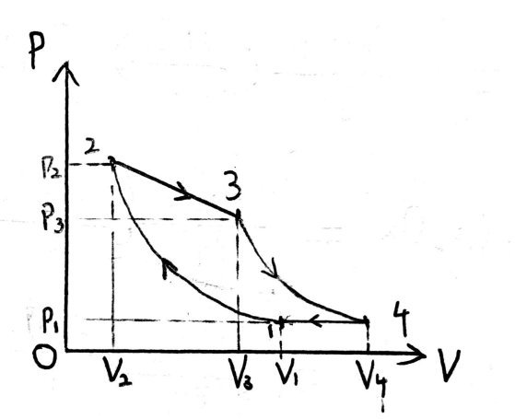

(3)过程1-2等温对外做功W1，

 (10)

过程2-3对外做功W2，

 (11)

（可以直接算面积，结果相同）

过程3-4绝热对外做功W3，

 (12)

过程4-1等压对外做功W4，

 (13)

于是气体循环一周对外做功为

 (14)

(4)气体仅在2-3过程中有吸热，记吸放热转换点为C，则C点过程曲线应该与绝热线相切，即有

 (15)

代入得

 (16)

又由过程方程知

 (17)

得到

 (18)

从而

 (19)

于是循环效率为

 (20)

式中W和Q吸分别由(14)和(17)式给出。

评分标准：本题40分。

第(1)问6分，(1)式2分，(2)式4分（每算对一个c给2分）。

第(2)问10分，(4)(5)(7)(8)(9)式各1分，(6)式3分，图像2分。（图像不相似不给分，无关键量——如体积的计算只画图者本问最多给2分）

第(3)问12分，(11)式4分，(12)式3分，(10)(14)式各2分，(15)式1分。

第(4)问12分，(18)式4分，(19)式3分，(15)式2分，(16)(17)(20)式各1分。

试题分析：本题主要考察了热机循环过程的p-T图像，涉及到p-V图的转化、绝热过程，给定的复杂过程，以及等温和等压过程的过程方程，同时考察了相应过程的做功的计算，最后一问还考察了吸放热转换点这一知识以及循环效率的计算。本题综合性很强，几乎涵盖了关于理想气体循环过程的所有考点，考生应熟练掌握各个过程的计算。其次，本题计算量较大，考生每一步计算应细心、认真、严谨，否则很容易出错。

五.同步卫星的振动

解：记同步卫星绕地球飞行的角速度为ωr。由于摆动的角度θ是个小角，且两边小球的质量m<<同步卫星质量，因此可以认为ωr在该过程中不变，即认为同步卫星绕地飞行不受影响。因此，以ωr为参照系，设杆相对转角为θ，两个小球的势能为

(1)

根据黄金代换知，

 (2)

对势能求一阶导数，得

 (3)

令其为0得到平衡位置为

 (4)

两个解实质上相同，因此取为0的情况研究即可。再求是能的二阶导数得到

代入θ=0得到

 (5)

它相当于一个等效的劲度系数K。而两个小球的动能为

 (6)

则等效“质量”为



于是可以得到其小振动的角频率为

 (7)

初始小球有角动量L0，记杆旋转的角速度为ω0，则

 (8)

设θ满足方程：

 (9)

 (10)

代入t=0时， 得到

 (11)

 (12)

解得

 (13)

于是得到

 (14)

评分标准：本题40分。

说明近似认为同步卫星的运动不变4分，换入同步卫星的转动系3分，(1)(3)(5)式各4分， (6)(7)(14)式各3分，(2)(4)(8)(13)式各2分，(9)(10)(11)(12)式各1分。

试题分析：本题考查了一个简谐振动的问题。另外主要考查了等效近似这一重要的物理方法，考生应看出同步卫星的运动可以认为是近似不变的，从而将问题简化，否则考虑问题将十分繁琐。其次，利用能量求导的方法求解单自由度系统小振动周期的方法，也是应该熟练掌握的。

六. 无限正三角形电线网络

解：(1)设在题干所给方向，粒子有一个小位移δ，则和位移方向垂直的导线施加的力为

(1)

在另外两个方向的导线距离变化的投影为δ/2，则其施加的力在位移方向的投影为

(2)

于是粒子受到的合力为



即有





 (3)

因此粒子作简谐振动，其振动周期为

 (4)

(2)将粒子的势能函数在静止位置展开得到

 (5)

略去二阶以上的项。而在平衡位置一定有 ，于是粒子的等势面与势能的关系为

 (6)

由几何知识，这是一个椭圆方程。而在该问题中我们发现粒子具有120°旋转对称性，因此该曲线应该是圆，即等势面方程是一个圆。因此，粒子在各个方向上振动的周期应该是相等的。于是，当我们将围绕方向转过任意θ时，粒子的运动周期仍然是

1 (7)

评分标准：本题40分。

第(1)问24分，(1)(2)(4)式各4分，(3)式12分.

第(2)问16分，(5)(6)(7)式各4分，说明体系具有120°旋转对称性进而得到等势面是圆的论述4分。(该问若没有采用参考答案的方法，过程无误且答案正确给16分，猜出答案而过程有明显跳步乱写的给4分，答案错误给0分)。

试题分析：本问考察了一个无穷电线网络粒子的振动问题，涉及到小量近似和无穷量的求和问题，是近年考试的一个热点话题。另外第二问的求解独辟蹊径，从势能展开的角度，结合系统具有C3对称性，得出等势面是圆的方法，是简谐振动中一部分题的快速解法，考生应当掌握。

七.惠更斯原理

解：(1)如图所示，可以做出光的波阵面如图所示，右下角的细线为波前。传播时间为

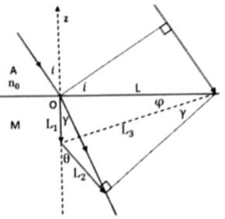

 (1)

于是有

 (2)

 (3)

从而可得

 (4)

折射角为

 (5)

全反射时

γ=90° (6)

解得

 (7)

0°≤i≤90°，从而n0最小值为

 (8)

(2)将已知数据代入式(5)得到出射角为

γ=33.69° (9)

则

 (10)

所以

 (11)

所以光在M中的速度为

 (12)

从而

 (13)

评分标准：本题40分。

第(1)问27分，画出波阵面示意图8分，(1)(2)(3)(4)(6)(7)式各2分,(5)式4分，(8)式3分。

第(2)问13分，(9)(11)式各2分，(10)(12)式各4分，(13)式1分。

试题分析：本题主要考察惠更斯原理，要求考生能画出特殊介质中的波阵面，根据几何关系计算所求，难度不大，考试时遇到这类题应该拿满分。

八.穿孔佯谬

解：(1)在小卫看来，C星所在平面垂直于v2，因而孔面仍是直径为D0的圆；而R星是沿其长度方向运动的，依据长度收缩，小卫看来其长度为

 (1)

则只要

 (2)

则R星将毫无阻碍地穿过C星。此便是小卫判断的依据

(2)要知道C星科学家判断的依据，应当在S2系中研究该问题。根据洛伦兹公式知

 (3)

及

 (4)

其中 。联立(3)(4)可以得到S2系到S­1系的坐标变换关系式为

 (5)

取x1、y1、z1为固定值，立即可以求出R星相对于C星的速度为

 (6)

这表明R星在平面z2=0内运动，并且在C 星观测看来，它仍然是平行于x2轴的，因为对x1轴(y1=z1=0)作坐标变换，由式(5)及式(6)知它对应于

 (7)

即与x1无关，故R星的运动如图所示。

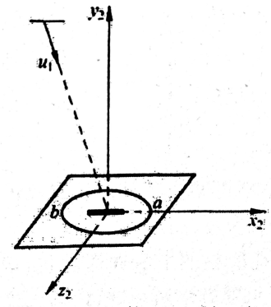

根据式(5)中的第一个式子即可求出R星在S2系中的动长(沿x2轴方向)为

 (8)

因此C星科学家的最终判断依据和小卫相同，为

 (9)

(3)相应地，从式(3)(4)中还能解出S1系到S2系的坐标变换关系式

 (10)

取x2、y2、z2为固定值，立即可以求出C星相对于R星的速度为

 (11)

这表明C星的运动速度还是在z1=0平面内的。但是R星观测看来，C的直径(x2轴)已经不再和x1轴平行了，因为对x2轴(y2=z2=0)作坐标变换，由(10)式知它对应于

  (12)

它与x1有关，即轴上不同位置的点的纵坐标是相同的，整个轴转过了一个角度。因此C星相对于R星的运动如图所示。

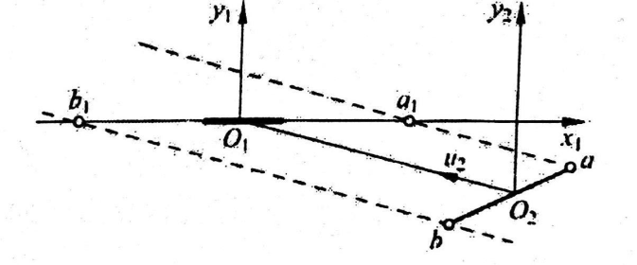

为了求出图中a点通过x1时的位置a1，取x2=D0/2，y2=y1=0，代入式(5)前两个方程得到

 (13)

同理，对b点也有

 (14)

这表明，只要

 (15)

C星即可无阻碍地穿过R星。这和小卫的判断依据也是相同的。

评分标准：本题40分。

第(1)问4分，(1)(2)式各2分。

第(2)问18分，(3)(4)式各3分，(5)式4分，(6)(7)(8)(9)式各2分

第(3)问18分，(10)式4分，(11)(12)式各3分，论述x2轴发生了旋转（画图表示也可）4分，(13)(14)式各1分，(15)式2分。

试题分析：本题考查了相对论中洛伦兹变换的应用，主要想告诉考生在狭义相对论中，正交了两个运动不具有对称性。本题对考生分析问题的能力要求较高，同时有一定的计算量。本题应该属于一个较难的相对论题目。